U C H W A Ł A Nr XXVI/224/2013
RADY GMINY KAMIONKA WIELKA
z dnia 30 kwietnia 2013 roku

w sprawie przyjęcia Raportu z wykonania Gminnego Programu Przeciwdziałania Narkomanii za rok 2012.

Działając na podstawie art. 11 ust. 1 Ustawy z dnia 29 lipca 2005 r. o przeciwdziałaniu narkomanii (Dz. U. z 2005 r. Nr 179 poz. 1485 z późniejszymi zmianami) oraz art. 18 ust. 2 pkt. 15 Ustawy z dnia 08 marca 1990 roku o samorządzie gminnym (tekst jednolity Dz. U. z 2001 r. Nr 142 poz. 1591; z późniejszymi zmianami) RADA GMINY – uchwala, co następuje:

§ 1.

Przyjmuje Raport z wykonania Gminnego Programu Przeciwdziałania Narkomanii za 2012 rok w brzmieniu stanowiącym załącznik do uchwały.

§ 2.

Wykonanie uchwały zleca się Wójtowi Gminy Kamionka Wielka.

§ 3.

Uchwała wchodzi w życie z dniem podjęcia.

Przewodniczący
Rady Gminy

(-) mgr inż. Zenon Kruczek

Załącznik
do Uchwały Nr XXVI/224/2013
Rady Gminy Kamionka Wielka
z dnia 30 kwietnia 2013 r.

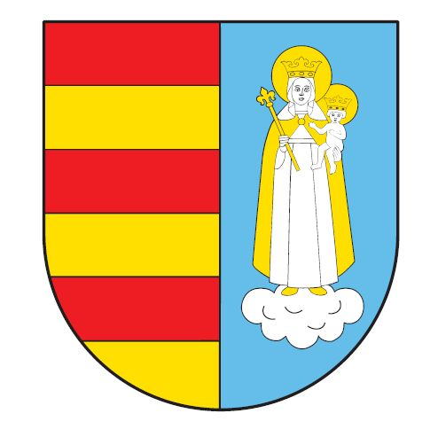

R A P O R T

Z WYKONANIA

GMINNEGO PROGRAMU
PRZECIWDZIAŁANIA NARKOMANII

ZA ROK 2012

R A P O R T Z WYKONANIA GMINNEGO PROGRAMU PRZECIWDZIAŁANIA NARKOMANII ZA ROK 2012

- Zwiększenie dostępności pomocy terapeutycznej i rehabilitacyjnej dla osób uzależnionych i osób zagrożonych uzależnieniem.

Opis realizacji

- Pedagodzy szkolni w ciągu całego roku prowadziła monitoring problemów związanych z narkomanią i innymi uzależnieniami we wszystkich szkołach.

- Podjęto działania promujący zdrowy styl życia w środowisku dzieci i młodzieży uczęszczającej do ZSzPG nr 1 w Kamionce Wielkiej – dofinansowanie wyjazdu na basen w Nowym Sączu dzieci z rodzin borykającymi się z uzależnianiami. W ramach wyjazdu odbyły się również krótkie zajęcia o tematyce profilaktycznej.
Razem wydatkowano | 1 008,00 zł
% udział | 24,54%

- Prowadzenie profilaktycznej działalności informacyjnej, edukacyjnej oraz szkoleniowej w zakresie rozwiązywania problemów narkomanii, w szczególności dla dzieci i młodzieży, w tym prowadzenie zajęć sportowo – rekreacyjnych dla uczniów, a także działań na rzecz dożywiania dzieci uczestniczących w pozalekcyjnych programach opiekuńczo – wychowawczych i socjoterapeutycznych.

Opis realizacji

- Warsztaty szkoleniowe dla rodziców i nauczycieli ze terenu Gminy Kamionka Wielka z zakresu „Jak rozpoznać trudności młodzieży związane z uzależnieniami, w tym narkomanią” prowadzone przez specjalistę terapii uzależnień z Małopolskiego Ośrodka Terapii i Uzależnień w Nowym Sączu.
- Udział warsztatach profilaktycznych przez dzieci i młodzież z ZSPG nr 1 w Kamionce Wielkiej – zakup materiałów na potrzeby organizacyjne spaktaklu profilaktycznego pn. “Dzieci przeciw uzależnieniom narkomanii” organizowanego przez uczniów.
- Doposażenie i odnowienie miejsca spotkań profilaktyczno - edukacyjnego dzieci i rodziców w ZSzPG w Królowej Górnej .
- Spektakle teatralne dla dzieci i młodzieży z terenu Gminy z zakresu przeciwdziałania uzależnieniom w tym narkomanii – grupa teatralna Inspiracja.

Razem wydatkowano | 3 099,25 zł.
% udział | 75,46%

2

